第二章 ZF系列风机盘管机组

一、产品概述
风机盘管是我国空调领域末端设备中量多面广的应用产品，外供冷（热）水，对房间直接送风，具有供冷、供热或分别供冷和供热功能，风量在2500m³/h以下，静压在100Pa以下。供冷时空气的焓降一般为15.9kj/kg，60℃热水下，其供热量一般为供冷量的1.5倍。
风机盘管作为中央空调系统的末端装置，在众多的公共场所广为采用，其主要优点如下：
①、自成单元，调节灵活。风机盘管为三档变速，且水路系统可根据用户室温设定情况，采取冷热水自动控制温度调节阀调节，从而使各房间可独立调节室温，以满足不同空调使用客户的需求，房间无人使用时可手动关机或自动定时关机，并且可以使开发商避免一次投入过大，便于其滚动开发，可根据入住客户的情况开通不同的房间。从而降低了整体系统的运行费用。
②、整个系统分区控制较为容易，可以按房间的朝向、楼层、用途、使用时间等分成若干区域，按不同的客户使用需求进行分区控制，从而避免了大风道系统必须集中控制的不合理的一面。
③、风机盘管机体小，布置灵活、安装方便、占用建筑空间较少，便于配合内装施工。
由于受房间结构、装修特点以及风管布置的影响，同一风量、冷量下风机盘管有多种结构形式。
卧式暗装风机盘管：一般安装在天花吊顶内部，只需要留有出风、回风及检修口，机组隐藏在天花内部，可以根据室内的装修情况合理分布，在高档装修的宾馆、别墅及办公场所得到广泛使用，使用量最大。新增四管制机型（三排管供冷一排管供热）可以同时走热水和冷水，即可以根据需要有的房间制冷，有的房间取暖，满足不同客户需求。
1、产品特点

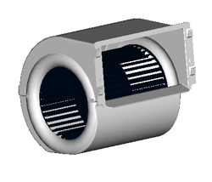
采用塑料风机
◆ 重量轻，在相同电机带动下，风量增大；
◆ 模具制造，叶片角度和蜗壳的型腔的一致性好，达到静音的效果；
◆ 流道和风叶角度通过CFD软件优化，效率高；
◆ 蜗壳分成上、下两个部分，拆卸方便。

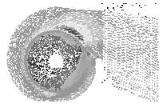

应用CFD流体软件设计：
◆ 机组流道结构最佳；
◆ 机组内部空气分布均匀；流动噪音低；
◆ 内部涡流少，效率高。

1）卧式暗装风机盘管特点：
◆ 标准系列，小焓差设计，适合舒适性要求高，调节精度高的场合。
◆ 款式新颖，结构先进。
◆ 整机高度小，节约建筑空间。
◆ 供冷(热)量大，噪音小，三速电机调节风量，满足不同使用要求。
◆ 选材优质，严格的工艺控制确保整机的质量和使用寿命。
◆ 接水盘模压成型，保温材料整体压贴，无凝结水之忧。
◆ 改进排气、放水阀位置，保证换热充分和防止冬季管道冻裂。

2、产品命名规则
FP | - | 51 | W | A | H | F | / | B
1 |  | 2 | 3 | 4 | 5 | 6 |  | 7

序号 | 代号描述 | 可选项
1 | 机组代号 | FP-风机盘管
2 | 名义风量 | 数字×10m³/h
3 | 结构形式 | L-表示立式；W-表示卧式；XD-表示吸顶式
4 | 安装形式 | M-表示明装；A-表示暗装
5 | 机组静压 | 缺省-标准型；H-表示高静压
6 | 盘管排数 | F-表示4排管；T-表示3+1排管
7 | 设计序号 | 设计序号，按A、B、C……排列(B系列机组的盘管排数为3排)
对上表的补充：当型号中有盘管排数表示时（即有第6项），机组静压为缺省，但代表机组静压30Pa。
说明：面向机组送风口，进出水管在机组左侧为左式；反之为右式。订购时请在订单中注明进、出水接管方向
注：吸顶式风机盘管无明装、暗装之分；吸顶式、卧式明装式风机盘管无左、右进水之分。

二、产品性能与规格
1、产品外形图
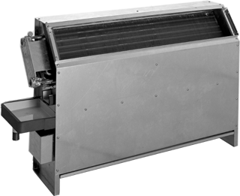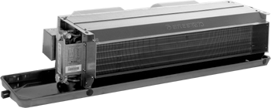

立式暗装风机盘管
卧式暗装风机盘管
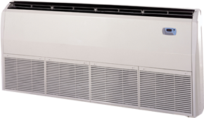
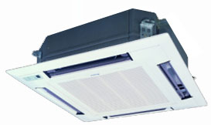
吸顶式风机盘管
卧式明装风机盘管
2、产品性能参数表
1）卧式暗装风机盘管机组-标准型
型号  项目 |  |  | 卧式  暗装 | FP-34WA | FP-51WA | FP-68WA | FP-85WA | FP-102WA | FP-136WA | FP-170WA | FP-204WA
性  能 | 风  量 | 高速 | m³/h | 340 | 510 | 680 | 850 | 1020 | 1360 | 1700 | 2040
性  能 | 风  量 | 中速 | m³/h | 248 | 394 | 495 | 638 | 788 | 1095 | 1275 | 1575
性  能 | 风  量 | 低速 | m³/h | 213 | 263 | 330 | 425 | 525 | 730 | 850 | 1050
性  能 | 供冷量 |  | W | 1850 | 2800 | 3600 | 4500 | 5500 | 7350 | 9200 | 11000
性  能 | 供热量 |  | W | 3050 | 4400 | 5500 | 7000 | 8900 | 11000 | 14000 | 17000
性  能 | 水流量 |  | L/s | 0.10 | 0.14 | 0.17 | 0.21 | 0.27 | 0.36 | 0.45 | 0.50
性  能 | 水阻力 |  | kPa | 12 | 21 | 16 | 23 | 36 | 38 | 38 | 40
性  能 | 噪  音 | 标准型 | dB(A) | 35 | 38 | 40 | 42 | 44 | 46 | 48 | 50
性  能 | 噪  音 | 高静压型 | dB(A) | 38 | 40 | 42 | 44 | 46 | 47 | 49 | 52
性  能 | 机外静压 |  | Pa | 标准型为12Pa(不带风口和过滤网)； 高静压型为30Pa
盘  管 | 型式 |  |  | 铜管、高效百叶窗翅片
盘  管 | 工作压力 |  |  | ≤1.5MPa
电  机 | 型式 |  |  | B级绝缘 电容器启动 三速电机
电  机 | 数量 |  | 个 | 1 |  |  |  |  | 2
电  机 | 电源 |  |  | 220V～ 50Hz
输入  功率 | 标准型 |  | W | 37 | 45 | 62 | 70 | 96 | 120 | 145 | 185
输入  功率 | 高静压型 |  | W | 42 | 55 | 68 | 80 | 102 | 140 | 174 | 195
推荐电源线 |  |  | mm²×根 | 0.5×3
防触电等级 |  |  |  | I
风  机 | 型式 |  |  | 前向多翼低噪声离心风机
风  机 | 数量 |  | 个 | 1 | 2 |  |  |  | 3 | 4
接管 |  |  | 进水 | ZG3/4"(内螺纹)
 |  |  | 出水 | ZG3/4"(内螺纹)
 |  |  | 冷凝水 | G3/4"(外螺纹)
重量 |  |  | kg | 12.5 | 14.5 | 16 | 17 | 18.5 | 27.5 | 30.5 | 32
配回风箱型号 |  |  | 带过滤网 | HF21 | HF22 | HF23 | HF24 | HF24 | HF26 | HF26 | HF26
 |  |  | 不带过滤网 | HF01 | HF02 | HF04 | HF05 | HF05 | HF08 | HF08 | HF08

说明：
- 机组以GB/T19232-2003为标准进行设计、制造、检验，机组供冷、供热量在风机高速档和名义工况
下测得：
名义供冷工况：干球温度为27℃,湿球温度为19.5℃,进水温度7℃，水温差5℃
名义供热工况：干球温度21℃，进水温度60℃
- 机组风量是在不接风口、过滤器及12Pa静压下测得；
- 机组实际参数以铭牌为准。如有特殊要求，请另行联系。

3、供冷能力表
1）卧式暗装、立式暗装风机盘管机组-标准型 单位：W
型号 | 进水  温度  ℃ | 水流量  l/min | 水阻力  KPa | 进风温度
 |  |  |  | DB24℃ |  | DB25℃ |  | DB26℃ |  | DB27℃ |  | DB28℃ |  | DB30℃
 |  |  |  | WB17℃ |  | WB18℃ |  | WB19℃ |  | WB19.5℃ |  | WB21℃ |  | WB22℃
 |  |  |  | TH | SH | TH | SH | TH | SH | TH | SH | TH | SH | TH | SH
34 | 5 | 4.5 | 6.4 | 1586 | 1202 | 1805 | 1237 | 1967 | 1292 | 2058 | 1370 | 2382 | 1369 | 2617 | 1508
34 | 5 | 5.4 | 8.9 | 1656 | 1234 | 1888 | 1272 | 2058 | 1331 | 2150 | 1409 | 2501 | 1418 | 2744 | 1558
34 | 5 | 6.3 | 11.6 | 1710 | 1258 | 1950 | 1300 | 2126 | 1360 | 2223 | 1440 | 2585 | 1453 | 2840 | 1598
34 | 6 | 4.5 | 6.4 | 1432 | 1139 | 1658 | 1173 | 1819 | 1229 | 1908 | 1307 | 2232 | 1310 | 2460 | 1448
34 | 6 | 5.4 | 8.9 | 1507 | 1167 | 1736 | 1207 | 1904 | 1265 | 1998 | 1345 | 2341 | 1353 | 2582 | 1494
34 | 6 | 6.3 | 11.6 | 1559 | 1190 | 1796 | 1233 | 1971 | 1293 | 2066 | 1374 | 2424 | 1387 | 2673 | 1530
34 | 7 | 4.5 | 6.4 | 1300 | 1077 | 1514 | 1112 | 1752 | 1169 | 1760 | 1247 | 2081 | 1249 | 2309 | 1389
34 | 7 | 5.4 | 8.9 | 1359 | 1102 | 1586 | 1143 | 1810 | 1201 | 1842 | 1280 | 2184 | 1290 | 2421 | 1432
34 | 7 | 6.3 | 11.6 | 1403 | 1122 | 1638 | 1165 | 1854 | 1226 | 1904 | 1305 | 2262 | 1321 | 2507 | 1465
34 | 8 | 4.5 | 6.4 | 1153 | 1015 | 1367 | 1052 | 1524 | 1108 | 1607 | 1185 | 1927 | 1190 | 2153 | 1329
34 | 8 | 5.4 | 8.9 | 1207 | 1037 | 1431 | 1078 | 1594 | 1137 | 1687 | 1218 | 2024 | 1227 | 2259 | 1370
34 | 8 | 6.3 | 11.6 | 1249 | 1056 | 1481 | 1099 | 1651 | 1160 | 1745 | 1241 | 2097 | 1255 | 2340 | 1400
34 | 9 | 4.5 | 6.4 | 1005 | 953 | 1216 | 990 | 1370 | 1050 | 1457 | 1126 | 1772 | 1130 | 1995 | 1272
34 | 9 | 5.4 | 8.9 | 1055 | 973 | 1277 | 1015 | 1439 | 1073 | 1530 | 1155 | 1863 | 1165 | 2095 | 1309
34 | 9 | 6.3 | 11.6 | 1091 | 988 | 1322 | 1033 | 1491 | 1095 | 1583 | 1176 | 1928 | 1190 | 2171 | 1337
51 | 5 | 6.6 | 13.4 | 2627 | 2062 | 2761 | 2063 | 3035 | 2132 | 3149 | 2528 | 3590 | 2224 | 3908 | 2415
51 | 5 | 8.4 | 20.5 | 2641 | 2001 | 2799 | 2011 | 3085 | 2078 | 3216 | 2187 | 3696 | 2196 | 4036 | 2393
51 | 5 | 10.2 | 28.7 | 2729 | 2042 | 2912 | 2061 | 3211 | 2132 | 3344 | 2242 | 3854 | 2262 | 4207 | 2462
51 | 6 | 6.6 | 13.4 | 2304 | 1851 | 2442 | 1856 | 2711 | 1927 | 2825 | 2024 | 3266 | 2023 | 3579 | 2213
51 | 6 | 8.4 | 20.5 | 2426 | 1906 | 2597 | 1921 | 2873 | 1987 | 3003 | 2097 | 3478 | 2108 | 3818 | 2307
51 | 6 | 10.2 | 28.7 | 2508 | 1942 | 2696 | 1966 | 2992 | 2038 | 3124 | 2149 | 3627 | 2168 | 3982 | 2371
51 | 7 | 6.6 | 13.4 | 2095 | 1762 | 2241 | 1772 | 2504 | 1833 | 2624 | 1942 | 3054 | 1940 | 3364 | 2132
51 | 7 | 8.4 | 20.5 | 2210 | 1811 | 2380 | 1830 | 2659 | 1897 | 2788 | 2009 | 3261 | 2021 | 3593 | 2219
51 | 7 | 10.2 | 28.7 | 2280 | 1840 | 2478 | 1873 | 2770 | 1943 | 2901 | 2055 | 3399 | 2076 | 3749 | 2279
51 | 8 | 6.6 | 13.4 | 1889 | 1674 | 2042 | 1689 | 2297 | 1749 | 2416 | 1859 | 2846 | 1860 | 3151 | 2052
51 | 8 | 8.4 | 20.5 | 1990 | 1716 | 2168 | 1742 | 2443 | 1808 | 2570 | 1919 | 3038 | 1933 | 3365 | 2131
51 | 8 | 10.2 | 28.7 | 2054 | 1744 | 2253 | 1777 | 2545 | 1850 | 2675 | 1962 | 3167 | 1984 | 3513 | 2188
51 | 9 | 6.6 | 13.4 | 1681 | 1586 | 1837 | 1606 | 2094 | 1669 | 2211 | 1777 | 2635 | 1780 | 2937 | 1973
51 | 9 | 8.4 | 20.5 | 1769 | 1622 | 1953 | 1653 | 2225 | 1721 | 2350 | 1833 | 2811 | 1846 | 3140 | 2047
51 | 9 | 10.2 | 28.7 | 1826 | 1647 | 2030 | 1685 | 2319 | 1758 | 2447 | 1871 | 2932 | 1892 | 3274 | 2097

2）卧式暗装、立式暗装风机盘管机组-标准型（续上） 单位：W
型号 | 进水  温度  ℃ | 水流量  l/min | 水阻力  KPa | 进风温度
 |  |  |  | DB24℃ |  | DB25℃ |  | DB26℃ |  | DB27℃ |  | DB28℃ |  | DB30℃
 |  |  |  | WB17℃ |  | WB18℃ |  | WB19℃ |  | WB19.5℃ |  | WB21℃ |  | WB22℃
 |  |  |  | TH | SH | TH | SH | TH | SH | TH | SH | TH | SH | TH | SH
68 | 5 | 9 | 8.9 | 3095 | 2590 | 3406 | 2663 | 3735 | 2734 | 3886 | 2875 | 4442 | 2857 | 4752 | 3135
68 | 5 | 10.8 | 12.2 | 3270 | 2668 | 3607 | 2750 | 3964 | 2828 | 4119 | 2971 | 4725 | 2969 | 5052 | 3250
68 | 5 | 12.6 | 16 | 3399 | 2723 | 3759 | 2815 | 4132 | 2899 | 4290 | 3041 | 4931 | 3050 | 5279 | 3339
68 | 6 | 9 | 8.9 | 2842 | 2481 | 3155 | 2558 | 3479 | 2627 | 3629 | 2772 | 4177 | 2754 | 4482 | 3032
68 | 6 | 10.8 | 12.2 | 3010 | 2553 | 3343 | 2636 | 3695 | 2715 | 3849 | 2859 | 4448 | 2859 | 4777 | 3145
68 | 6 | 12.6 | 16 | 3129 | 2606 | 3478 | 2695 | 3847 | 2778 | 4010 | 2926 | 4643 | 2937 | 4986 | 3225
68 | 7 | 9 | 8.9 | 2599 | 2379 | 2902 | 2454 | 3229 | 2528 | 3369 | 2669 | 3917 | 2655 | 4218 | 2935
68 | 7 | 10.8 | 12.2 | 2743 | 2487 | 3078 | 2527 | 3425 | 2607 | 3600 | 2750 | 4167 | 2751 | 4492 | 3036
68 | 7 | 12.6 | 16 | 2852 | 2276 | 3201 | 2577 | 3566 | 2664 | 3727 | 2811 | 4351 | 2822 | 4690 | 3110
68 | 8 | 9 | 8.9 | 2348 | 2276 | 2653 | 2352 | 2969 | 2424 | 3114 | 2569 | 3647 | 2552 | 3952 | 2837
68 | 8 | 10.8 | 12.2 | 2479 | 2330 | 2809 | 2417 | 3152 | 2495 | 3301 | 2642 | 3884 | 2642 | 4204 | 2929
68 | 8 | 12.6 | 16 | 2577 | 2371 | 2922 | 2461 | 3281 | 2549 | 3441 | 2696 | 4056 | 2707 | 4391 | 2999
68 | 9 | 9 | 8.9 | 2096 | 2096 | 2396 | 2249 | 2737 | 2311 | 2851 | 2466 | 3383 | 2456 | 3676 | 2737
68 | 9 | 10.8 | 12.2 | 2214 | 2214 | 2533 | 2303 | 2908 | 2377 | 3024 | 2533 | 3605 | 2537 | 3914 | 2824
68 | 9 | 12.6 | 16 | 2301 | 2256 | 2644 | 2347 | 3028 | 2423 | 3152 | 2584 | 3759 | 2595 | 4089 | 2887
85 | 5 | 10.4 | 11.8 | 3946 | 3232 | 4361 | 3334 | 4824 | 3411 | 4977 | 3601 | 5702 | 3593 | 6096 | 3935
85 | 5 | 13.2 | 18 | 4099 | 3300 | 4532 | 3407 | 5024 | 3493 | 5178 | 3686 | 5945 | 3691 | 6366 | 4042
85 | 5 | 15 | 22.4 | 4214 | 3349 | 4664 | 3465 | 5174 | 3558 | 5337 | 3752 | 6131 | 3765 | 6567 | 4121
85 | 6 | 10.4 | 11.8 | 3634 | 3097 | 4036 | 3197 | 4501 | 3276 | 4200 | 3467 | 5367 | 3461 | 5756 | 3805
85 | 6 | 13.2 | 18 | 3774 | 3159 | 4194 | 3263 | 4680 | 3350 | 4839 | 3545 | 5598 | 3552 | 6013 | 3905
85 | 6 | 15 | 22.4 | 3879 | 3203 | 4323 | 3319 | 4828 | 3413 | 4987 | 3606 | 5772 | 3620 | 6202 | 3976
85 | 7 | 10.4 | 11.8 | 3312 | 2961 | 3716 | 3062 | 4175 | 3145 | 4322 | 3335 | 5030 | 3331 | 5422 | 3679
85 | 7 | 13.2 | 18 | 3439 | 3013 | 3861 | 3124 | 4341 | 3213 | 4490 | 3403 | 5247 | 3414 | 5656 | 3767
85 | 7 | 15 | 22.4 | 3541 | 3059 | 3971 | 3169 | 4477 | 3267 | 4635 | 3461 | 5410 | 3477 | 5834 | 3835
85 | 8 | 10.4 | 11.8 | 2994 | 2827 | 3385 | 2926 | 3837 | 3010 | 3983 | 3201 | 4688 | 3200 | 5076 | 3552
85 | 8 | 13.2 | 18 | 3109 | 2876 | 3518 | 2982 | 3999 | 3075 | 4146 | 3266 | 4892 | 3279 | 5296 | 3634
85 | 8 | 15 | 22.4 | 3192 | 2910 | 3624 | 3025 | 4114 | 3120 | 4271 | 3315 | 5043 | 3336 | 5461 | 3693
85 | 9 | 10.4 | 11.8 | 2667 | 2667 | 3059 | 2796 | 3505 | 2878 | 3649 | 3073 | 4344 | 3071 | 4726 | 3422
85 | 9 | 13.2 | 18 | 2838 | 2707 | 3179 | 2845 | 3645 | 2935 | 3799 | 3131 | 4534 | 3142 | 4932 | 3499
85 | 9 | 15 | 22.4 | 2926 | 2744 | 3273 | 2883 | 3757 | 2979 | 3912 | 3175 | 4681 | 3197 | 5093 | 3557

3）卧式暗装、立式暗装风机盘管机组-标准型（续上） 单位：W
型号 | 进水  温度  ℃ | 水流量  l/min | 水阻力  KPa | 进风温度
 |  |  |  | DB24℃ |  | DB25℃ |  | DB26℃ |  | DB27℃ |  | DB28℃ |  | DB30℃
 |  |  |  | WB17℃ |  | WB18℃ |  | WB19℃ |  | WB19.5℃ |  | WB21℃ |  | WB22℃
 |  |  |  | TH | SH | TH | SH | TH | SH | TH | SH | TH | SH | TH | SH
102 | 5 | 13.2 | 20.3 | 4891 | 4008 | 5379 | 4126 | 5934 | 4223 | 6119 | 4447 | 6991 | 4449 | 7461 | 4848
102 | 5 | 16.8 | 30.9 | 5021 | 4065 | 5527 | 4192 | 6102 | 4293 | 6288 | 4517 | 7200 | 4533 | 7687 | 4938
102 | 5 | 20.4 | 43.5 | 5124 | 4108 | 5646 | 4244 | 6240 | 4352 | 6427 | 4575 | 7363 | 4598 | 7867 | 5009
102 | 6 | 13.2 | 20.3 | 4517 | 3844 | 4999 | 3966 | 5548 | 4064 | 5730 | 4286 | 6590 | 4290 | 7055 | 4692
102 | 6 | 16.8 | 30.9 | 4635 | 3894 | 5134 | 4023 | 5712 | 4129 | 5887 | 4350 | 6786 | 4368 | 7267 | 4772
102 | 6 | 20.4 | 43.5 | 4736 | 3941 | 5243 | 4070 | 5838 | 4183 | 6023 | 4408 | 6948 | 4432 | 7444 | 4842
102 | 7 | 13.2 | 20.3 | 4141 | 3685 | 4616 | 3805 | 5167 | 3909 | 5330 | 4127 | 6185 | 4131 | 6654 | 4539
102 | 7 | 16.8 | 30.9 | 4246 | 3727 | 4739 | 3856 | 5309 | 3964 | 5490 | 4190 | 6368 | 4202 | 6853 | 4616
102 | 7 | 20.4 | 43.5 | 4335 | 3765 | 4843 | 3899 | 5423 | 4012 | 5605 | 4235 | 6528 | 4265 | 7017 | 4677
102 | 8 | 13.2 | 20.3 | 3761 | 3526 | 4230 | 3646 | 4772 | 3748 | 4941 | 3971 | 5787 | 3980 | 6239 | 4384
102 | 8 | 16.8 | 30.9 | 3854 | 3562 | 4339 | 3692 | 4902 | 3800 | 5081 | 4028 | 5956 | 4045 | 6434 | 4456
102 | 8 | 20.4 | 43.5 | 3931 | 3597 | 4432 | 3731 | 5012 | 3845 | 5192 | 4068 | 6093 | 4096 | 6586 | 4515
102 | 9 | 13.2 | 20.3 | 3371 | 3361 | 3849 | 3490 | 4375 | 3593 | 4541 | 3814 | 5375 | 3824 | 5831 | 4235
102 | 9 | 16.8 | 30.9 | 3459 | 3401 | 3946 | 3530 | 4500 | 3640 | 4668 | 3865 | 5540 | 3887 | 6001 | 4296
102 | 9 | 20.4 | 43.5 | 3533 | 3431 | 4026 | 3565 | 4597 | 3680 | 4776 | 3905 | 5663 | 3933 | 6150 | 4352
136 | 5 | 18.5 | 20.1 | 6479 | 5466 | 7159 | 5630 | 7932 | 5753 | 8184 | 6081 | 9380 | 6045 | 10022 | 6633
136 | 5 | 21 | 30.1 | 6715 | 5567 | 7426 | 5743 | 8234 | 5875 | 8490 | 6208 | 9754 | 6192 | 10425 | 6788
136 | 5 | 23.5 | 36.7 | 6906 | 5651 | 7631 | 5830 | 8483 | 5979 | 8742 | 6312 | 10051 | 6310 | 10749 | 6915
136 | 6 | 18.5 | 20.1 | 5962 | 5245 | 6619 | 5405 | 7396 | 5532 | 7631 | 5861 | 8825 | 5830 | 9459 | 6421
136 | 6 | 21 | 30.1 | 6164 | 5330 | 6866 | 5507 | 7677 | 5647 | 7916 | 5972 | 9177 | 5879 | 9839 | 6565
136 | 6 | 23.5 | 36.7 | 6336 | 5405 | 7064 | 5586 | 7893 | 5737 | 8148 | 6067 | 9454 | 6073 | 10141 | 6678
136 | 7 | 18.5 | 20.1 | 5428 | 5022 | 6090 | 5184 | 6842 | 5313 | 7074 | 5639 | 8251 | 5611 | 8891 | 6213
136 | 7 | 21 | 30.1 | 5622 | 5102 | 6314 | 5275 | 7101 | 5417 | 7350 | 5749 | 8595 | 5745 | 9248 | 6345
136 | 7 | 23.5 | 36.7 | 5775 | 5163 | 6493 | 5351 | 7309 | 5498 | 7562 | 5831 | 8850 | 5839 | 9529 | 6448
136 | 8 | 18.5 | 20.1 | 4892 | 4797 | 5544 | 4961 | 6284 | 5092 | 6527 | 5426 | 7687 | 5402 | 8318 | 6003
136 | 8 | 21 | 30.1 | 5064 | 4867 | 5745 | 5042 | 6533 | 5191 | 6766 | 5520 | 7992 | 5513 | 8651 | 6123
136 | 8 | 23.5 | 36.7 | 5209 | 4925 | 5904 | 5109 | 6722 | 5263 | 6971 | 5598 | 8241 | 5609 | 8910 | 6217
136 | 9 | 18.5 | 20.1 | 4353 | 4353 | 4994 | 4742 | 5735 | 4881 | 5963 | 5205 | 7118 | 5190 | 7726 | 5790
136 | 9 | 21 | 30.1 | 4503 | 4503 | 5173 | 4813 | 5948 | 4958 | 6192 | 5294 | 7399 | 5295 | 8048 | 5905
136 | 9 | 23.5 | 36.7 | 4629 | 4629 | 5840 | 5084 | 6079 | 5032 | 6376 | 5364 | 7626 | 5377 | 8300 | 5995

4）卧式暗装、立式暗装风机盘管机组-标准型（续上） 单位：W
型号 | 进水  温度  ℃ | 水流量  l/min | 水阻力  KPa | 进风温度
 |  |  |  | DB24℃ |  | DB25℃ |  | DB26℃ |  | DB27℃ |  | DB28℃ |  | DB30℃
 |  |  |  | WB17℃ |  | WB18℃ |  | WB19℃ |  | WB19.5℃ |  | WB21℃ |  | WB22℃
 |  |  |  | TH | SH | TH | SH | TH | SH | TH | SH | TH | SH | TH | SH
170 | 5 | 22 | 22.1 | 8154 | 6986 | 8934 | 7173 | 9806 | 7313 | 10080 | 7681 | 11453 | 7645 | 12193 | 8317
170 | 5 | 26 | 29.6 | 8465 | 7121 | 9283 | 7322 | 10216 | 7481 | 10510 | 7857 | 11968 | 7846 | 12742 | 8525
170 | 5 | 30 | 38.1 | 8702 | 7223 | 9553 | 7436 | 10523 | 7609 | 10820 | 7985 | 12350 | 7999 | 13155 | 8687
170 | 6 | 22 | 22.1 | 7561 | 6730 | 8316 | 6912 | 9191 | 7062 | 9462 | 7432 | 10817 | 7400 | 11546 | 8073
170 | 6 | 26 | 29.6 | 7846 | 6851 | 8639 | 7048 | 9574 | 7216 | 9850 | 7587 | 11288 | 7580 | 12068 | 8270
170 | 6 | 30 | 38.1 | 8062 | 6948 | 8901 | 7157 | 9858 | 7333 | 10153 | 7710 | 12113 | 7727 | 12456 | 8415
170 | 7 | 22 | 22.1 | 6949 | 6471 | 7693 | 7106 | 8556 | 6802 | 8839 | 7182 | 10175 | 7153 | 10894 | 7831
170 | 7 | 26 | 29.6 | 7209 | 6591 | 8005 | 6784 | 8912 | 6948 | 9200 | 7327 | 10619 | 7323 | 11371 | 8006
170 | 7 | 30 | 38.1 | 7416 | 6672 | 8230 | 6876 | 9188 | 7060 | 9479 | 7440 | 10969 | 7459 | 11752 | 8152
170 | 8 | 22 | 22.1 | 6334 | 6217 | 7081 | 6409 | 7931 | 6559 | 8211 | 6940 | 9527 | 6910 | 10236 | 7593
170 | 8 | 26 | 29.6 | 6635 | 6288 | 7352 | 6523 | 8260 | 6690 | 8529 | 7060 | 9942 | 7065 | 10685 | 7753
170 | 8 | 30 | 38.1 | 6820 | 6330 | 7540 | 6605 | 8512 | 6785 | 8799 | 7167 | 10268 | 7189 | 11040 | 7887
170 | 9 | 22 | 22.1 | 5605 | 5605 | 6465 | 6161 | 7297 | 6313 | 7563 | 6691 | 8874 | 6670 | 9590 | 7359
170 | 9 | 26 | 29.6 | 5792 | 5792 | 6708 | 6263 | 7587 | 6424 | 7868 | 6809 | 9260 | 6810 | 10009 | 7510
170 | 9 | 30 | 38.1 | 5949 | 5949 | 7477 | 6567 | 7815 | 6514 | 8099 | 6893 | 9560 | 6923 | 10321 | 7620
204 | 5 | 26.4 | 22.1 | 9803 | 8140 | 10822 | 8391 | 11964 | 8588 | 12313 | 9045 | 14106 | 9031 | 15075 | 9877
204 | 5 | 33.6 | 33.7 | 10075 | 8262 | 11112 | 8516 | 12295 | 8722 | 12668 | 9194 | 14545 | 9207 | 15526 | 10049
204 | 5 | 40.8 | 47.4 | 10292 | 8358 | 11344 | 8615 | 12586 | 8848 | 12960 | 9314 | 14891 | 9348 | 15905 | 10200
204 | 6 | 26.4 | 22.1 | 9033 | 7808 | 10021 | 8059 | 11166 | 8261 | 11510 | 8181 | 13302 | 8719 | 14235 | 9555
204 | 6 | 33.6 | 33.7 | 9279 | 7918 | 10303 | 8174 | 11490 | 8391 | 11838 | 8851 | 13690 | 8868 | 14679 | 9723
204 | 6 | 40.8 | 47.4 | 9472 | 7998 | 10530 | 8271 | 11735 | 8492 | 12105 | 8961 | 14032 | 9006 | 15030 | 9858
204 | 7 | 26.4 | 22.1 | 8258 | 7480 | 9231 | 7726 | 10360 | 7931 | 10720 | 8403 | 12467 | 8396 | 13407 | 9240
204 | 7 | 33.6 | 33.7 | 8477 | 7572 | 9487 | 7830 | 10657 | 8049 | 11020 | 8521 | 12848 | 8540 | 13803 | 9393
204 | 7 | 40.8 | 47.4 | 8664 | 7651 | 9689 | 7918 | 10896 | 8149 | 11261 | 8621 | 13141 | 8653 | 14127 | 9510
204 | 8 | 26.4 | 22.1 | 7477 | 7150 | 8454 | 7406 | 9548 | 7606 | 9903 | 8080 | 11624 | 8077 | 12552 | 8927
204 | 8 | 33.6 | 33.7 | 7670 | 7232 | 8664 | 899 | 9817 | 7712 | 10175 | 8187 | 11977 | 8209 | 12938 | 9069
204 | 8 | 40.8 | 47.4 | 7832 | 7302 | 8859 | 7571 | 10049 | 7810 | 10409 | 8278 | 12264 | 8319 | 13235 | 9176
204 | 9 | 26.4 | 22.1 | 6692 | 6692 | 7635 | 7077 | 8729 | 7286 | 9079 | 7764 | 10801 | 7765 | 11710 | 8620
204 | 9 | 33.6 | 33.7 | 6857 | 6857 | 7854 | 7166 | 8989 | 7388 | 9324 | 7851 | 11117 | 7884 | 12066 | 8750
204 | 9 | 40.8 | 47.4 | 7343 | 7235 | 8022 | 7237 | 9175 | 7462 | 9550 | 7941 | 11377 | 7984 | 12356 | 8855
说明：
- TH为全热量（W），SH为显热量（W）；DB为干球温度（℃），WB为湿球温度（℃）。
- 上表为风机盘管在高速档式的供冷能力，是机外静压为12Pa（不带风口和过滤器）时的值
- 风机盘管在其它转速档和风量下的供冷显热、全热量，请分别乘以从“风量比－供冷、供热能力比” 曲线查得的系数；
- 请注意规格参数会因产品改良而有所变化，以利于把最佳的设计带给客户。

B系列卧式暗装供冷能力系数修正表：
修正系数 | FP-34 | FP-51 | FP-68 | FP-85 | FP-102 | FP-136 | FP-170 | FP-204
水阻力 | 0.8 | 0.7 | 1.2 | 1.2 | 1.2 | 0.7 | 1 | 1.2
全热TH | 1.24 | 1.23 | 1.24 | 1.17 | 1.23 | 1.17 | 1.22 | 1.15
显热SH | 1.14 | 1.14 | 1.14 | 1.1 | 1.14 | 1.1 | 1.14 | 1.1
卧式明装、吸顶式风机盘管供冷能力系数修正表：
修正系数 | FP-34 | FP-51 | FP-68 | FP-85 | FP-102 | FP-136 | FP-170 | FP-204
水阻力 | 1．15 | 1．17 | 1．21 | 1．23 | 1．25 | 1．28 | 1．31 | 1．35
对应TH | 1．07 | 1．05 | 1．06 | 1．03 | 1．02 | 1．01 | 0．99 | 0．99
对应SH | 1．06 | 1．03 | 1．05 | 1．02 | 1．01 | 1．00 | 0．98 | 0．98

4、产品能力修正
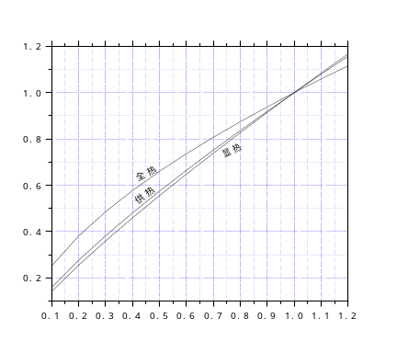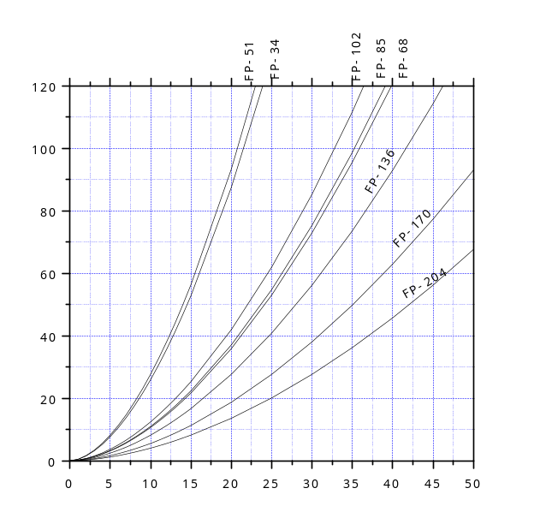
能力修正系数
水阻力损失（kPa）
水量（L/min）
实际风量与标准风量比

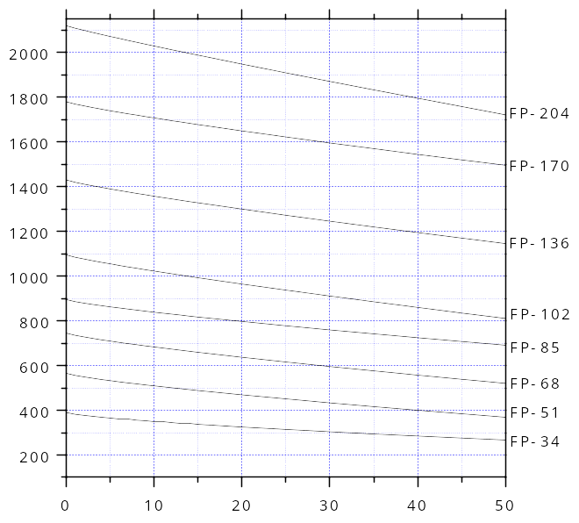
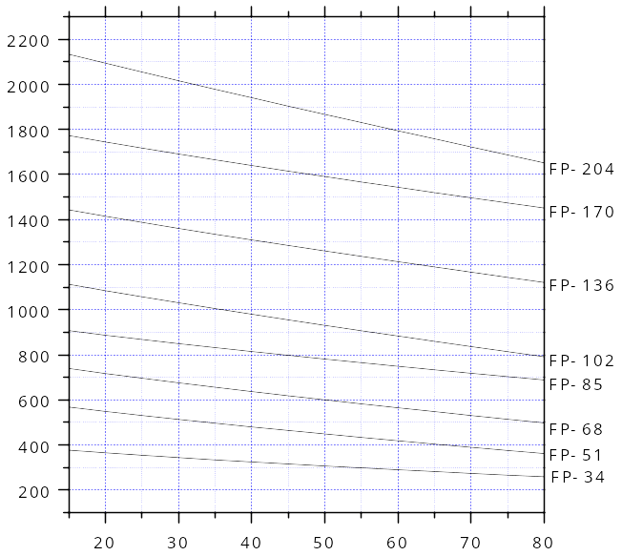
风量（m³/h）
静压（Pa）
标准型风机盘管风量与机外静压关系曲线
风量（m³/h）
静压（Pa）
高静压型风机盘管风量与机外静压关系曲线

三、产品安装
1、安装及维修空间
- 机组必须安装牢固，并且每年定期检查安装牢固可靠性三、四次。
- 请避开有油雾的地方(如厨房)，否则塑料零件会老化、脱落或造成漏水。
- 请避开产生腐蚀性、可燃性气体的地方。
- 机组周围保留足够的安装维护空间，进出风口处要远离障碍物，确保气流能吹遍整个房间。
- 安装使用吊杆螺栓时，检查安装位置是否能承受机组的4倍重量，若不保险，在安装机组前应加固。
- 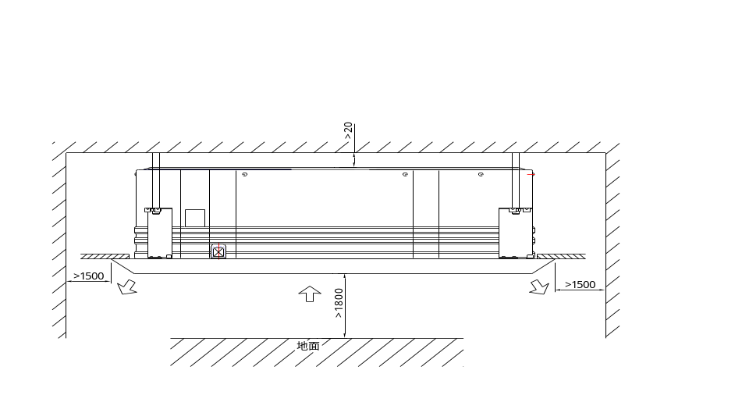风机盘管吊装时应确保水平位置，吊装只允许承受本身重量，不得承受风管、水管及其他物体的外
力。

吸顶式风机盘管安装空间要求
- 安装前注意清洗进出水管，用户水泵出口处需安装过滤器，以免异物堵塞阀门。
- 进、回水管连接时不能用力过猛，并应采用生料带密封，不得有渗漏现象发生。
- 管道必须加保温层，以免夏季使用时产生凝露水，进、回水管应加装阀门。
- 凝露水管应保持畅通，排水坡度＞5%
- 使用本产品时应在回风处安装过滤器，并定期清洗，以免影响正常的换热效果。
- 风机盘管初次运行时，必须打开回水管上的放气阀，排净盘管内的空气，待有水流出再关闭气阀。
- 使用冷水应不低于5℃，热水不高于70℃，并要求水质清洁。机组运行2至3年应全面保养，用化学
方法清除盘管内水垢，以保证机组的换热性能。
敬告用户：风机盘管的安装调试须专业人员操作！
订货须知：
- 订货时请写全机组型号，也可以文字加以说明；
- 卧式暗装、卧式明装、立式暗装机组不配三速开关；
- 暗装机组外壳一般为热镀锌板本色，如用户对外观及颜色有特殊要求，请加以指明；
- 用户如有其它特殊要求或疑问，请与本公司协商，本公司将竭诚为您服务，尽力满足您的要求。
● 本公司保留变更产品设计恕不预先通知的权利
2、外形尺寸及连接尺寸
1) 卧式暗装风机盘管机组
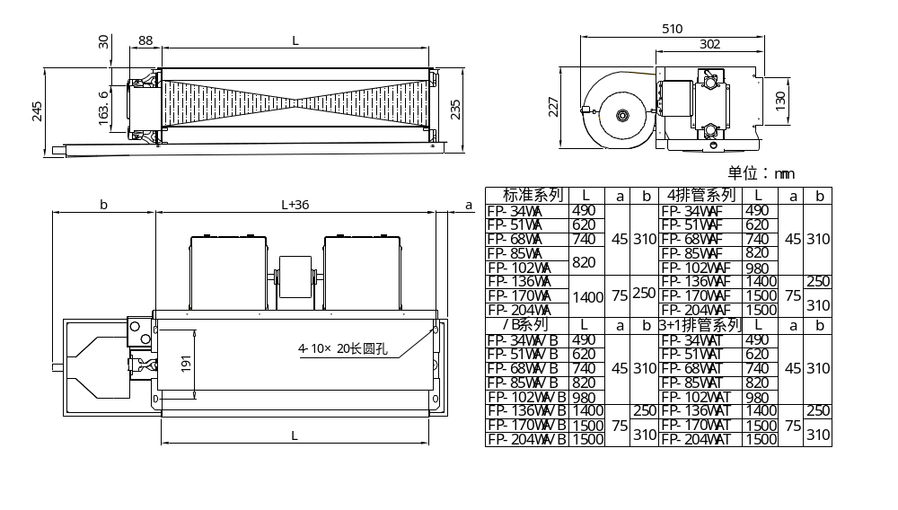
2) 立式暗装风机盘管机组
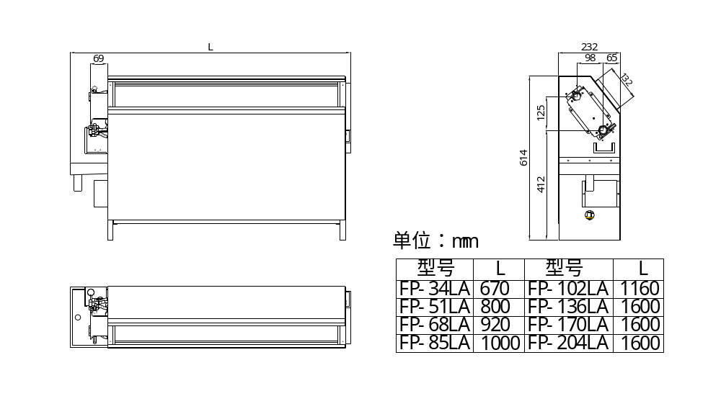
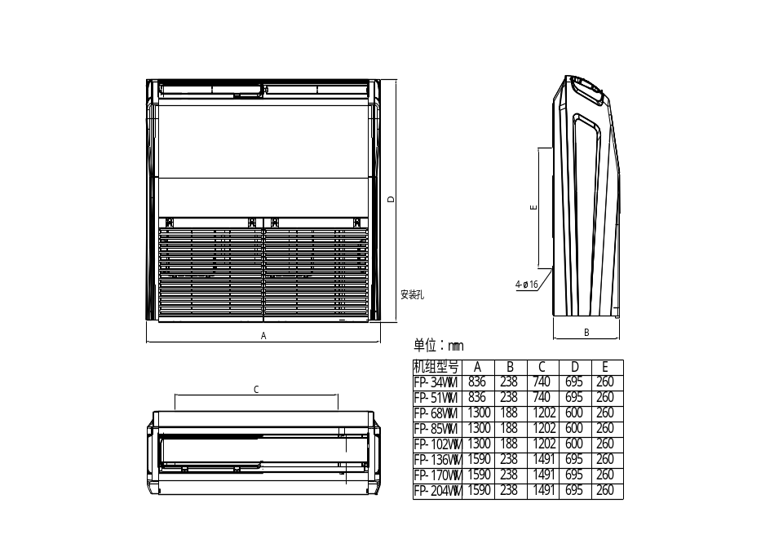3) 卧式明装风机盘管机组

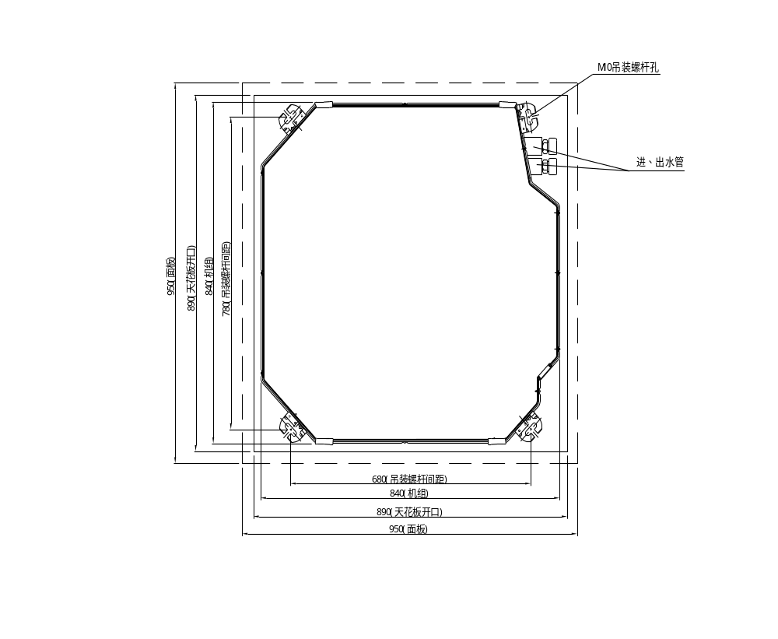4) 吸顶式风机盘管机组

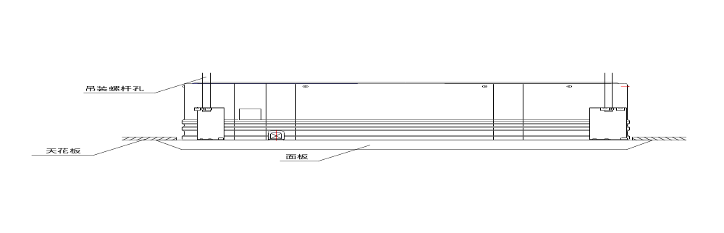

说明：天花板和装饰面板的重叠部分应≥20mm
3、产品电器安装
1) 卧式明装风机盘管机组
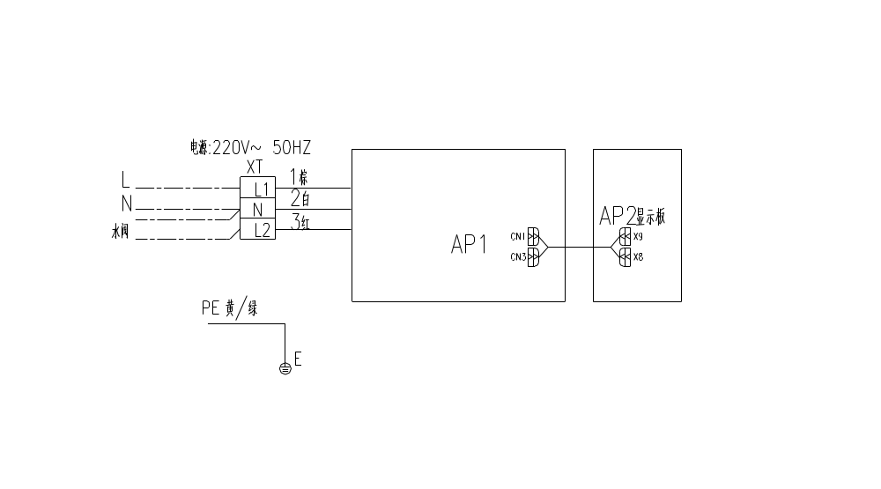

2) 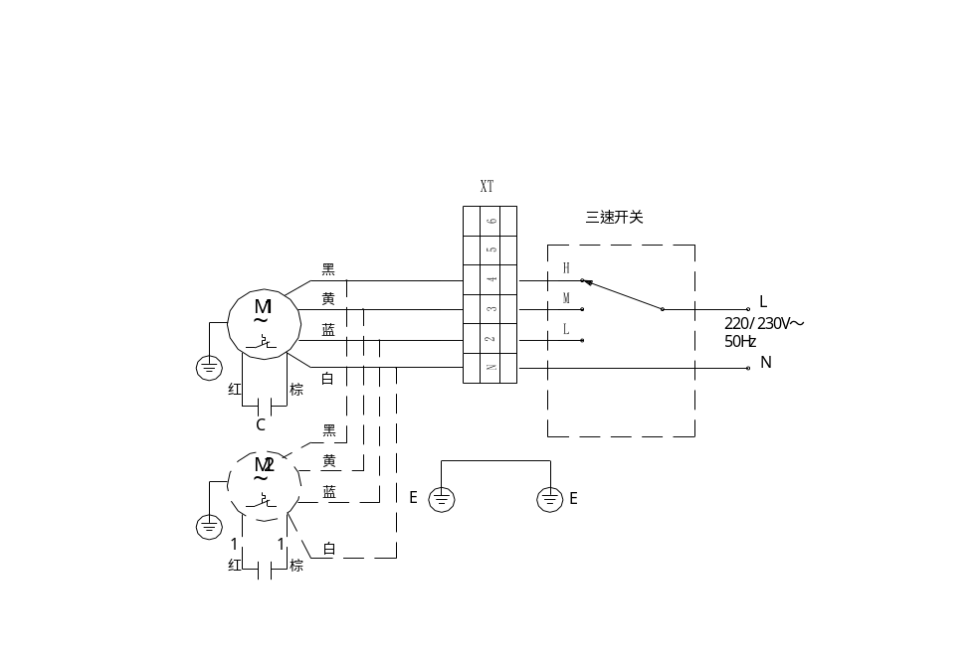卧式暗装、立式暗装风机盘管机组

3) 吸顶式风机盘管机组
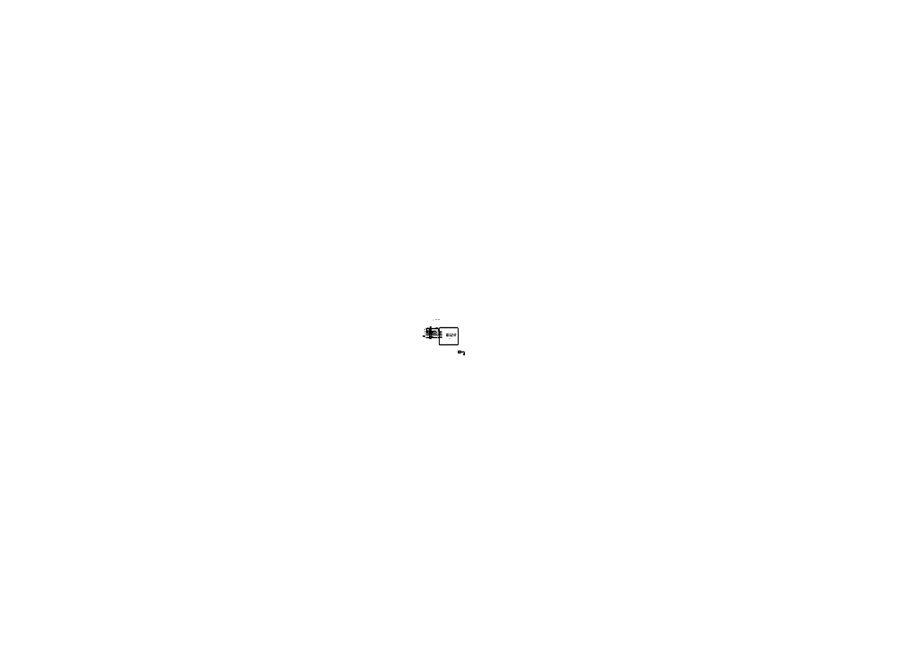
说明：图中外接水阀指用户可在风机盘管供（回）水管上接电动二通阀，以便在风机盘管关机时可自动关闭水阀，切断水源。吸顶式风机盘管工程安装时必须安装水阀，否则会有漏水情况发生！！

敬告用户：风机盘管的接线须专业人员操作！

附：机组选型指导
选择机组时，是把设计显热负荷与机组显热负荷相匹配，在大多数情况下，盘管有足够的潜热容量，可满足设计要求。
卧式暗装、卧式明装、立式暗装风机盘管机组选用示例：
- 以机组只需满足平常制冷负荷需求，不考虑非常或高峰负荷为前提来选型
选择机组在高速档时的供冷量为选型参数。
已知：室内显热制冷负荷 3180W 室内全热制冷负荷 4090W，
进风温度干球温度 DB=27℃ 湿球温度 WB=19.5℃，
风量 700m³/h 进口水温 7℃。
确定机组规格、水量及压降
在进风温度27℃/DB，19.5℃/WB及进水温度7℃，由规格表所得到的冷量应等于或大于所需值，读出全热制冷量为4500W的机型为FP-85，查性能参数得机组的显热制冷量为3403W，水量为13.2L/min，水阻力为18kPa，其它转速下的冷量由“风量比—供冷、供热能力比”曲线查。
- 以机组必须满足非常或高峰负荷来选型
用风机盘管中速或低速档的供冷量为选型参数来满足平常制冷负荷需求，在非常或高峰负荷时，使用高速档，以满足负荷需求。
已知：室内显热制冷负荷 2000W 室内全热制冷负荷 2900W
进风温度干球温度 DB=27℃ 湿球温度 WB=19.5℃
风量 480m³/h 进口水温 7℃。
确定机组规格、水量及压降
按标准规格表，查得中速档符合风量要求的机型为FP-68，其风量为495m3/h，FP-68高速档的风量为680 m³/h，水量为10.8L/min，制冷显热QS1=2750W，制冷全热Qt1=3600W，
风量百分比为：495/680=0.73
由“风量比—供冷、供热能力比”曲线查得：
制冷全热能力比为0.82，制冷显热能力比为0.75，供热能力比为0.78。
则中速档的能力为：制冷全热Qt2=Qt1×0.82=2952W，
制冷显热QS2= QS1×0.75=2062W。
综上计算可得，所选用的机型能满足制冷能力能够满足负荷要求，其水侧阻力损失为16kPa
- 供热选型
通常按供冷选用的机组，在进水温度为60℃，水流量与供冷相同时，供热能力足能满足要求。
已知：室内热负荷 7000W，
进风干球温度 DB=21℃，
按供冷负荷选用的机型为 FP-85 水量为 13.2L/min，
风量 850m³/h
在进口水温为60℃时，供热量为7000W，满足热负荷要求。

